附表一之二（酬金揭露方式）
董事（含獨立董事）、監察人、總經理及副總經理之酬金
公司如有下列情事之一者，應個別揭露其董事或監察人姓名及酬金；餘可選擇採彙總配合級距揭露姓名方式，或個別揭露姓名及酬金方式（採個別揭露者，請個別填列職稱、姓名及金額，無須填列酬金級距表）：
(一) 最近二年度連續稅後虧損者，應個別揭露「董事及監察人」姓名及酬金。
(二) 最近年度董事持股成數不足情事連續達三個月以上者，應揭露個別董事之酬金；最近年度監察人持股成數不足情事連續達三個月以上者，應揭露個別監察人之酬金【註1】。
(三) 最近年度任三個月份董事或監察人平均設質比率大於50%者，應揭露於各該月份設質比率大於50%之個別董事或監察人酬金【註2】。
【註1】 例如：以99年度股東會編製98年度年報為例，公司於98年1月至98年12月期間如發生董事或監察人持股成數不足情事分別連續達3個月以上者，即應分別採個別揭露；另如98年1月發生董事或監察人持股成數不足情事分別連續達3個月以上者（亦即97年11月、12月及98年1月連續3個月），亦應分別採個別揭露方式。
【註2】 例如：以99年度股東會編製98年度年報為例，公司於98年度期間內，假設於98年2月、5月及8月等任3個月份，發生各月份全體董事平均設質比率均大於50%者，則應揭露於98年2月、5月及8月之各該月份設質比率大於50%之個別董事酬金；另如監察人發生任3個月份平均設質比率大於50%者，則應揭露於各該月份設質比率大於50%之個別監察人酬金。
※全體董事每月平均設質比率：全體董事設質股數／全體董事持股（含保留運用決定權信託股數）；全體監察人每月平均設質比率：全體監察人設質股數／全體監察人持股（含保留運用決定權信託股數）。

(1-1) 董事（含獨立董事）之酬金（個別揭露姓名及酬金方式）
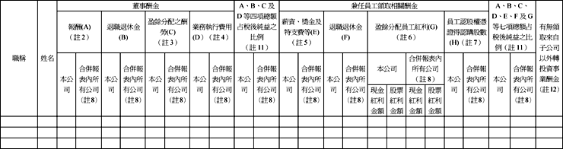

(1-2)董事（含獨立董事）之酬金（彙總配合級距揭露姓名方式）
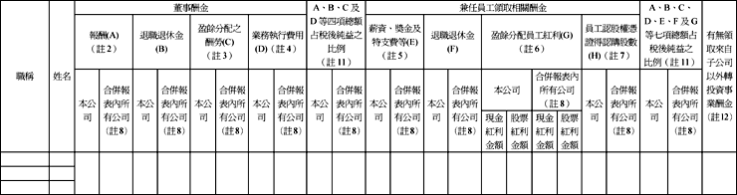

酬金級距表
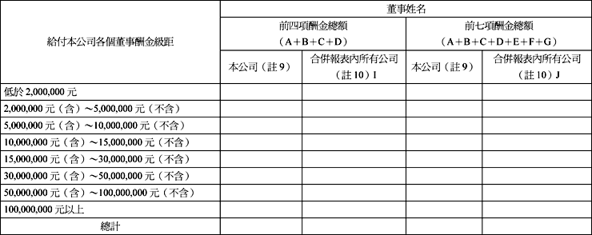
註1：董事姓名應分別列示（法人股東應將法人股東名稱及代表人分別列示），以彙總方式揭露各項給付金額。若董事兼任總經理或副總經理者應填列本表及下表（3-1）或（3-2）。
註2：係指最近年度董事之報酬（包括董事薪資、職務加給、離職金、各種獎金、獎勵金等等）。
註3：係填列最近年度盈餘分配議案股東會前經董事會通過擬議配發之董事酬勞金額。
註4：係指最近年度董事之相關業務執行費用（包括車馬費、特支費、各種津貼、宿舍、配車等實物提供等等）。如提供房屋、汽車及其他交通工具或專屬個人之支出時，應揭露所提供資產之性質及成本、實際或按公平市價設算之租金、油資及其他給付。另如配有司機者，請附註說明公司給付該司機之相關報酬，但不計入酬金。
註5：係指最近年度董事兼任員工（包括兼任總經理、副總經理、其他經理人及員工）所領取包括薪資、職務加給、離職金、各種獎金、獎勵金、車馬費、特支費、各種津貼、宿舍、配車等實物提供等等。如提供房屋、汽車及其他交通工具或專屬個人之支出時，應揭露所提供資產之性質及成本、實際或按公平市價設算之租金、油資及其他給付。另如配有司機者，請附註說明公司給付該司機之相關報酬，但不計入酬金。
註6：係指最近年度董事兼任員工（包括兼任總經理、副總經理、其他經理人及員工）取得員工紅利（含股票紅利及現金紅利）者，應揭露最近年度盈餘分配議案股東會前經董事會通過擬議配發員工紅利金額，若無法預估者則按去年實際配發金額比例計算今年擬議配發金額，並另應填列附表一之三。其股票紅利金額上市上櫃公司應以證券發行人財務報告編製準則規定公平價值（係指資產負債表日之收盤價）計算之；若非上市上櫃公司則以盈餘所屬年度會計期間結束日之淨值計算之。
註7：係指截至年報刊印日止董事兼任員工（包括兼任總經理、副總經理、其他經理人及員工）取得員工認股權憑證得認購股數（不包括已執行部分），除填列本表外，尚應填列附表十五。
註8：應揭露合併報表內所有公司（包括本公司）給付本公司董事各項酬金之總額。
註9：本公司給付每位董事各項酬金總額，於所歸屬級距中揭露董事姓名。
註10：合併報表內所有公司（包括本公司）給付本公司每位董事各項酬金總額，於所歸屬級距中揭露董事姓名。
註11：稅後純益係指最近年度之稅後純益。
註12：a. 本欄應明確填列公司董事「有」或「無」領取來自子公司以外轉投資事業相關酬金。
b. 若填列「有」者，得自願性填列所領取酬金金額，並應依公司董事於子公司以外轉投資事業所擔任身分別所領取之酬金，併入酬金級距表之I及J欄，並將欄位名稱改為「所有轉投資事業」。
c. 酬金係指本公司董事擔任子公司以外轉投資事業之董事、監察人或經理人等身分所領取之報酬、酬勞、員工紅利及業務執行費用等相關酬金。
＊本表所揭露酬金內容與所得稅法之所得概念不同，故本表目的係作為資訊揭露之用，不作課稅之用。

(2-1)監察人之酬金（個別揭露姓名及酬金方式）
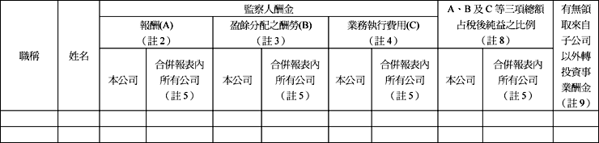

(2-2)監察人之酬金（彙總配合級距揭露姓名方式）
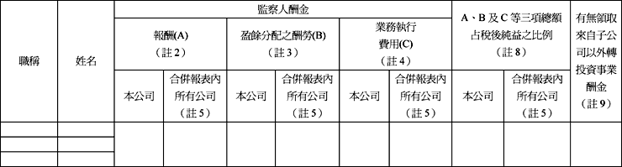

酬金級距表
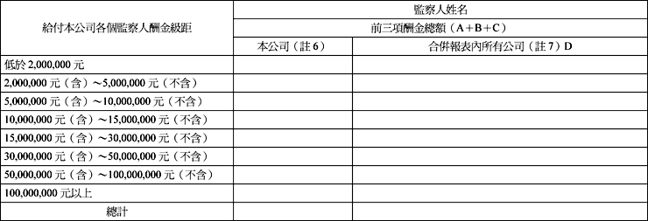
註1：監察人姓名應分別列示（法人股東應將法人股東名稱及代表人分別列示），以彙總方式揭露各項給付金額。
註2：係指最近年度監察人之報酬（包括監察人薪資、職務加給、離職金、各種獎金獎勵金等等）。
註3：係填列最近年度盈餘分配議案股東會前經董事會通過擬議配發之監察人酬勞金額。
註4：係指最近年度給付監察人之相關業務執行費用（包括車馬費、特支費、各種津貼、宿舍、配車等實物提供等等）。如提供房屋、汽車及其他交通工具或專屬個人之支出時，應揭露所提供資產之性質及成本、實際或按公平市價設算之租金、油資及其他給付。另如配有司機者，請附註說明公司給付該司機之相關報酬，但不計入酬金。
註5：應揭露合併報表內所有公司（包括本公司）給付本公司監察人各項酬金之總額。
註6：本公司給付每位監察人各項酬金總額，於所歸屬級距中揭露監察人姓名。
註7：合併報表內所有公司（包括本公司）給付本公司每位監察人各項酬金總額，於所歸屬級距中揭露監察人姓名。
註8：稅後純益係指最近年度之稅後純益。
註9：a. 本欄應明確填列公司監察人「有」或「無」領取來自子公司以外轉投資事業相關酬金。
b. 若填列「有」者，得自願性填列所領取酬金金額，並應依公司監察人於子公司以外轉投資事業所擔任身分別所領取之酬金，併入酬金級距表D欄，並將欄位名稱改為「所有轉投資事業」。
c. 酬金係指本公司監察人擔任子公司以外轉投資事業之董事、監察人或經理人等身分所領取之報酬、酬勞、員工紅利及業務執行費用等相關酬金。
＊本表所揭露酬金內容與所得稅法之所得概念不同，故本表目的係作為資訊揭露之用，不作課稅之用。

(3-1)總經理及副總經理之酬金（個別揭露姓名及酬金方式）
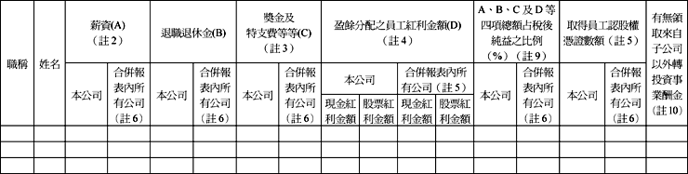
＊不論職稱，凡職位相當於總經理、副總經理者（例如：總裁、執行長、總監……等等），均應予揭露。

(3-2)總經理及副總經理之酬金（彙總配合級距揭露姓名方式）
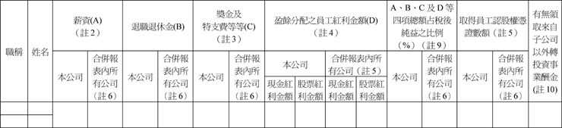
＊不論職稱，凡職位相當於總經理、副總經理者（例如：總裁、執行長、總監……等等），均應予揭露。

酬金級距表
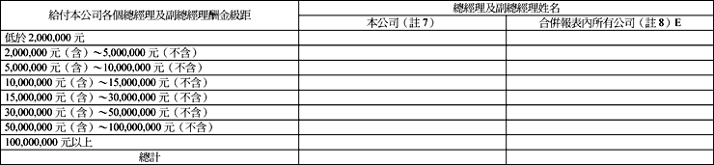
註1：總經理及副總經理姓名應分別列示，以彙總方式揭露各項給付金額。若董事兼任總經理或副總經理者應填列本表及上表
（1-1）或（1-2）。
註2：係填列最近年度總經理及副總經理薪資、職務加給、離職金。
註3：係填列最近年度總經理及副總經理各種獎金、獎勵金、車馬費、特支費、各種津貼、宿舍、配車等實物提供及其他報酬金額。如提供房屋、汽車及其他交通工具或專屬個人之支出時，應揭露所提供資產之性質及成本、實際或按公平市價設算之租金、油資及其他給付。另如配有司機者，請附註說明公司給付該司機之相關報酬，但不計入酬金。
註4：係填列最近年度盈餘分配議案股東會前經董事會通過擬議配發總經理及副總經理之員工紅利金額（含股票紅利及現金紅利），若無法預估者則按去年實際配發金額比例計算今年擬議配發金額，並另應填列附表一之三。其股票紅利金額上市上櫃公司應以證券發行人財務報告編製準則規定公平價值（係指資產負債表日之收盤價）計算之；若非上市上櫃公司則以盈餘所屬年度會計期間結束日之淨值計算之。稅後純益係指最近年度之稅後純益。
註5：係指截至年報刊印日止總經理及副總經理取得員工認股權憑證得認購股數（不包括已執行部分），除填列本表外，尚應填列附表十五。
註6：應揭露合併報表內所有公司（包括本公司）給付本司總經理及副總經理各項酬金之總額。
註7：本公司給付每位總經理及副總經理各項酬金總額，於所歸屬級距中揭露總經理及副總經理姓名。
註8：合併報表內所有公司（包括本公司）給付本公司每位總經理及副總經理各項酬金總額，於所歸屬級距中揭露總經理及副總經理姓名。
註9：稅後純益係指最近年度之稅後純益。
註10：a.本欄應明確填列公司總經理及副總經理「有」或「無」領取來自子公司以外轉投資事業相關酬金。
b. 若填列「有」者，得自願性填列所領取酬金金額，並應依公司總經理及副總經理於子公司以外轉投資事業所擔任身分別所領取之酬金，併入酬金級距表E欄，並將欄位名稱改為「所有轉投資事業」。
c. 酬金係指本公司總經理及副總經理擔任子公司以外轉投資事業之董事、監察人或經理人等身分所領取之報酬、酬勞、員工紅利及業務執行費用等相關酬金。
＊本表所揭露酬金內容與所得稅法之所得概念不同，故本表目的係作為資訊揭露之用，不作課稅之用。

